发布广告信息管理办法
提供资料及资费标准
广告窗口提供资料
窗口位置  （见附件1） | 图片 |  | 是否提供链接地址
窗口位置  （见附件1） | 图片尺寸（px） | 图片格式 | 是 | 否
① | 1000*201 | Jpg | √
② | 407*104 | Jpg/gif | √
③ | 1030*338 | Jpg | √
④ | 259*231 | Jpg | √
⑤ | 260*115 | Jpg/gif | √
⑥ | 186*90 | Jpg | √
⑦ | 246*115 | Jpg/gif | √
⑧ | 246*130 | Jpg/gif | √
广告窗口资费标准
窗口位置  （见附件1） | 费用（元/个） |  | 有效期 | 备注
窗口位置  （见附件1） | 会员单位 | 非会员单位 | 有效期 | 备注
 | 3000 | 4000 | 3个月
 | 2000 | 3000 | 3个月
 | 2000 | 1000 | 6个月
 | 800 | 1000 | 1个月
 | 300 | 350 | 3个月
 | 300 | 350 | 6个月
 | 400 | 500 | 6个月
 | 200 | 300 | 6个月
注：④处为图片新闻轮播，若贵公司没有相关新闻报道的链接，可提供新闻内容，作为特种纸信息网“行业资讯”或者“会员动态”动态中的新闻。其他广告窗口，若贵公司不能提供相关链接，也可提供相应资料，作为特种纸信息网的一个网页。
为感谢会员单位对特纸委工作的支持，所有会员单位均可免费享受一个有效期内的广告窗口宣传，诚请有意向的单位提供相关资料。
操作流程
- 将相关资料及回执表（见附件2）发送至特种纸委员会的官方邮箱tezhiwei_li@163.com。
- 办理汇款手续，并将汇款证明发送至特种纸委员会的官方邮箱tezhiwei_li@163.com。
- 收到款项后的7个工作日，即可开通广告窗口。
账号信息
户名：中国制浆造纸研究院
单位地址：北京市朝阳区启阳路4号，中轻大厦
开户行名称：招商银行 北京宣武门支行
账号：1109 1138 0910 123
银行地址：北京市西城区宣武门外大街30号
行号：3081 0000 5125
联系方式

联系人：李女士；曾女士 联系电话：010-64778095；010-64778096
邮箱：tezhiwei_li@163.com；tezhiwei@163.com

附件1
首页广告窗口分布图
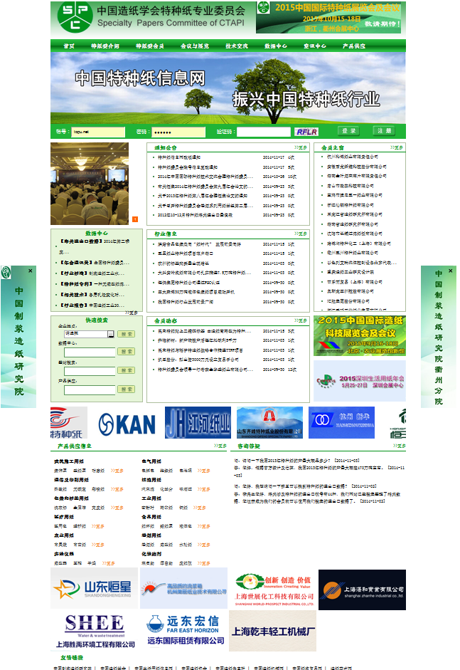
①
②
⑤
④
③
⑦
⑥
版块内部广告窗口分布图
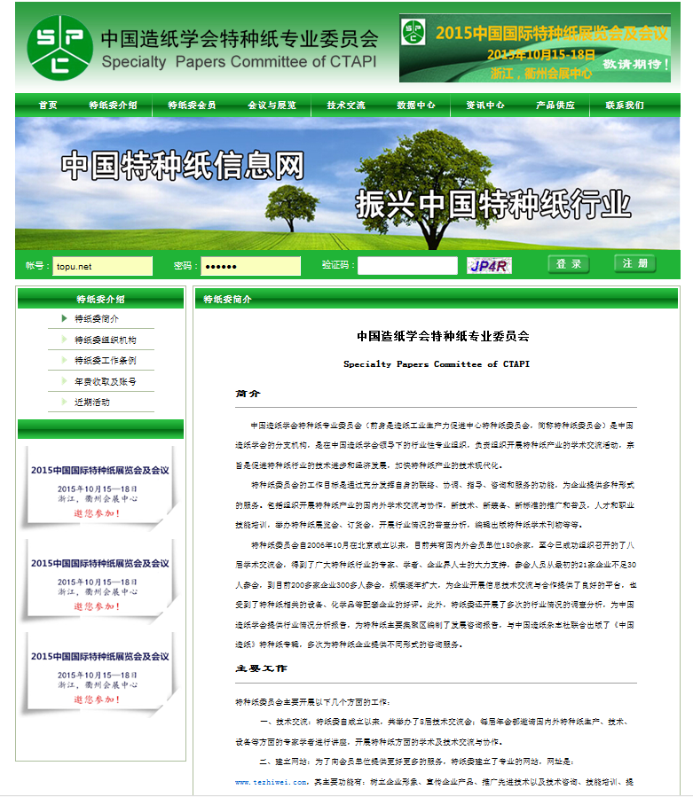
⑧

附件2
回执表
单位名称
联系人 |  |  | 联系电话
申请日期
开通日期（此项无需填写） |  |  |  | 截止日期（此项无需填写）
窗口位置 | 资费（元/个） |  | 请在相应项目打√ |  |  |  | 个数 | 广告名称
窗口位置 | 会员单位 | 非会员单位 | 会员单位 |  | 非会员单位 |  | 个数 | 广告名称
①
②
③
④
⑤
⑥
⑦
⑧
费用合计
特殊要求
指定账户 | 户名：中国制浆造纸研究院  单位地址：北京市朝阳区启阳路4号，中轻大厦  开户行名称：招商银行 北京宣武门支行  账号：1109 1138 0910 123  银行地址：北京市西城区宣武门外大街30号  行号：3081 0000 5125

